减轻群众用药负担！武江医保对药品集中采购有这些要求

6月29日下午，武江区医保局调研组一行2人，到沙洲尾社区服务中心就药品集中采购工作落地实施情况进行专题调研。区医保局、沙洲尾社区服务中心有关领导及相关股室负责人参加了座谈。

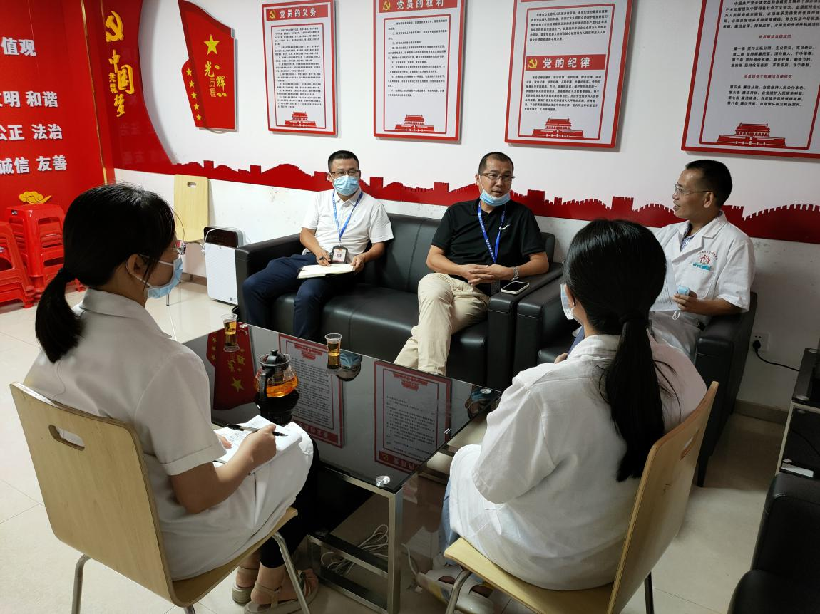

（武江区医保局到沙洲尾社区服务中心开展药品集中采购工作落实情况调研）

座谈会上，沙洲尾社区服务中心向调研组汇报了1-5月份药品集中带量采购进展、药款结算、药品中选价格医保支付执行遇到的困难和问题，与会人员就药品集中采购中遇到的问题进行热烈的讨论。调研组对该单位药品集中采购落实工作中的遇到的问题进行现场指导。

调研组要求，一要严“把关”。高度重视集采工作，落实约定采购量,严格执行药品跨区域联合采购、国家组织药品集中采购等相关政策，规范采购行为，做到及时回款和控制好线下采购率。二要保“落实”。及时报送采购数据,数据要完善、逻辑要严谨、上报要及时，精准发现工作中存在的问题，并及时整改，加快推进药品集中采购工作的落实。三要快“见效”。通过药品集中采购为调整医疗服务价格腾出空间，破解“以药养医”弊端,提高医保基金使用效率，减轻群众药费负担，降低虚高的药品价格，让群众直接获得改革红利，不断增强人民群众的获得感。

据悉，实施药品集中采购工作是贯彻落实党中央、国务院决策部署，是增进人民群众福祉的重大民生工程。药品集中采购工作开展以来，区医保局始终坚持以人民为中心，通过阳光采购、考核约束、强化培训、督促回款等方式，切实降低了药品、耗材虚高价格，减轻了群众用药负担，降低了企业交易成本，让百姓实实在在得实惠,真正让老百姓看得起病，看好病，更便宜的用上了好药。

通讯员：武江区医保局 叶鑫